Họ tên: ................................................................  Lớp: ......... SBD: ............ Phòng thi: ................ Điểm : .................................................................  Bằng chữ : ........................................................... | ĐỀ KIỂM TRA GIỮA HỌC KÌ II  MÔN: TOÁN  Lớp 5  (Thời gian : 40 phút) |  | ĐÊ KIỂM TRA GIỮA HỌC KÌ II  NĂM HỌC 2021 -2022  MÔN: TIẾNG VIỆT - LỚP 5  (Thời gian : 60 phút )
- TRẮC NGHIỆM
Khoanh vào chữ đặt trước câu trả lời đúng
Câu 1. Trong các hình dưới đây, hình nào là hình khai triển của hình hộp chữ nhật?
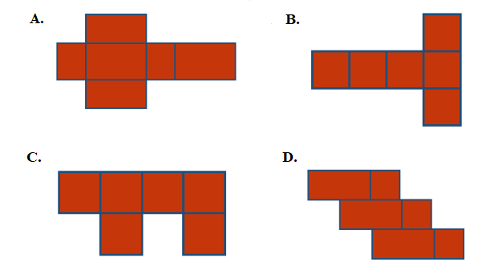
Câu 2. Tỉ số phần trăm của 12 và 60 là:
A. 40 % B. 20 % C. 30 % D. 12 %
Câu 3. 7 052 cm³ = dm³. Số thích hợp điền vào chỗ chấm là:
A. 7,052 B. 70,52 C. 705,2 D. 0,7052
Câu 4. Trên bản đồ tỉ lệ 1 : 1 000, một khu đất hình vuông có chu vi là 60 cm. Vậy trong thực tế, độ dài cạnh của khu đất là:
A. 300 m B. 150 m C. 75 m D. 60 m
Câu 5. Tổng của hai số là 180,6. Biết rằng số lớn giảm 6 lần được số bé. Tìm số lớn.
A. 25,8 B. 154,8 C. 30,1 D. 150,5
Câu 6. Diện tích xung quanh của hình hộp chữ nhật bên là:
A. 3 750 cm²  B. 1 250 cm²  C. 1 870 cm²  D. 6 250 cm² | 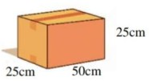
II. TỰ LUẬN
Câu 1. Điền dấu >, <, = vào chỗ chấm
3 600 cm³ ......... 3,6 dm³ 68 057 dm³ 68,57 m³
2dm³ 3cm³ ........ 2,03 dm³ 4,5 m³ 4m³ 98 dm³
Câu 2. Một mảnh đất hình chữ nhật có chu vi là 70m, chiều dài gấp 4 lần chiều rộng. Người ta dành ra 15% để trồng cây cảnh và phần còn lại dùng để làm nhà. Tính diện tích đất để làm nhà?
..........................................................................................................................................................................................................................................................................................................
..........................................................................................................................................................................................................................................................................................................
..........................................................................................................................................................................................................................................................................................................
.........................................................................................................................................................................................................................................................................................................
..........................................................................................................................................................................................................................................................................................................
..........................................................................................................................................................................................................................................................................................................
..........................................................................................................................................................................................................................................................................................................
.........................................................................................................................................................................................................................................................................................................
..........................................................................................................................................................................................................................................................................................................
..........................................................................................................................................................................................................................................................................................................
Câu 3. Một bể chứa nước dạng hình hộp chữ nhật có kích thước trong lòng bể là: chiều dài 3m, chiều rộng 1,5 m và chiều cao là 1,2 m.
  - Hỏi bể đó chứa được bao nhiêu lít nước. (1dm³ = 1 lít)
  - Tính chiều cao mực nước trong bể hiện tại biết lượng nước chiếm 60% thể tích bể.

..........................................................................................................................................................................................................................................................................................................
..........................................................................................................................................................................................................................................................................................................
..........................................................................................................................................................................................................................................................................................................

